Введение в логику ментального мира: понимание себя и других

Набор упражнений и методические замечания
http://www.dcs.bbk.ac.uk/~galitsky/AU/Computational_autism.htm

Упражнение 1: работа с гипотезами
Голоному мальчику предлагается попробовать печенье с десяти тарелок, по одному на каждой. Известно, что некоторые печенья намазаны горчицей и поэтому невкусные. Однако, не видно, какие именно печенья намазаны и по какому принципу. Задача мальчика – попробовав как можно меньшее число печений, установить принцип, по которому печенья намазаны горчицей, и съесть только вкусные печенья. После того, как печенья будут съедены, необходимо сформулировать правило, по которому печенья были намазаны горчицей.

Упражнение 2: Вопросы к картинкам
При ответе на вопрос не важена точность, главное - заставить ребенка мыслить и оперировать с понятиями знать, хотеть и верить.
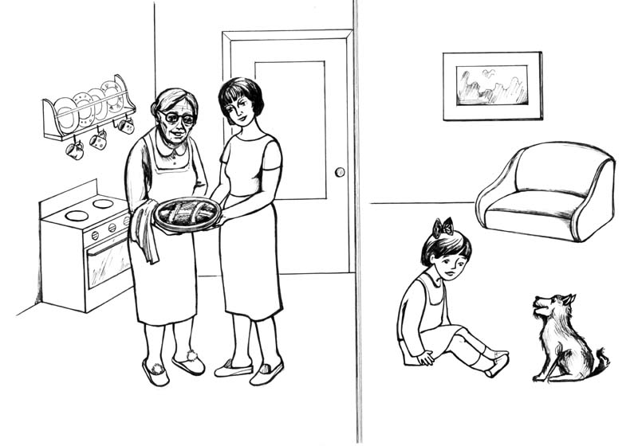 | Знает ли девочка, что пирог готов?  Видит ли девочка, что пирог готов?  Знает ли собака, что пирог готовят?  Видит ли собака, что пирог готовят?  Знает ли бабушка, что пирог готов?  Хочет ли бабушка, чтобы девочка знала, что пирог готов?
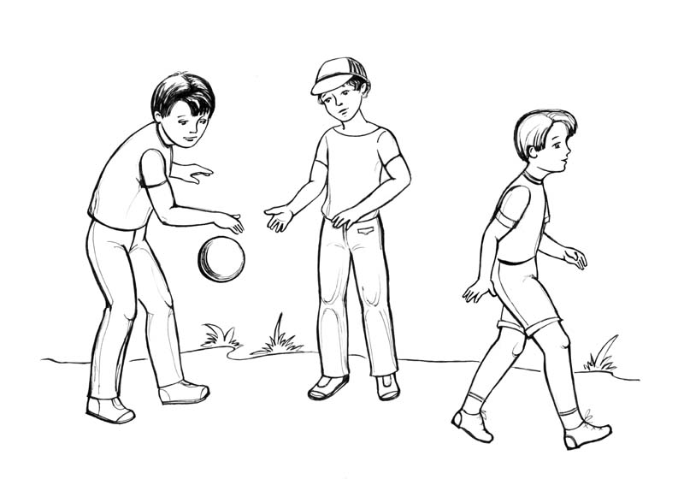 | Хочет ли мальчик справа играть в мяч?  Хотят ли остальные мальчики играть в мяч?  Знает ли мальчик справа, что ребята играют в мяч?  Хотят ли два играющих мальчика пригласить третьего играть вместе?  Знают ли играющие мальчики, что третий мальчик хочет к ним присоединиться?
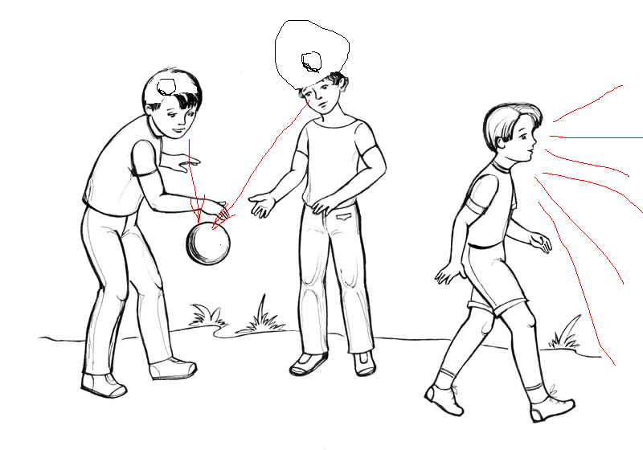 | Пособие для объяснения: используйте (нарисуйте) направление взглядов мальчиков и изобразите мысли детей, нарисовав объекты этих мыслей в голове. Иначе говоря, возле головы каждого мальчика нарисуйте о чем они думают.
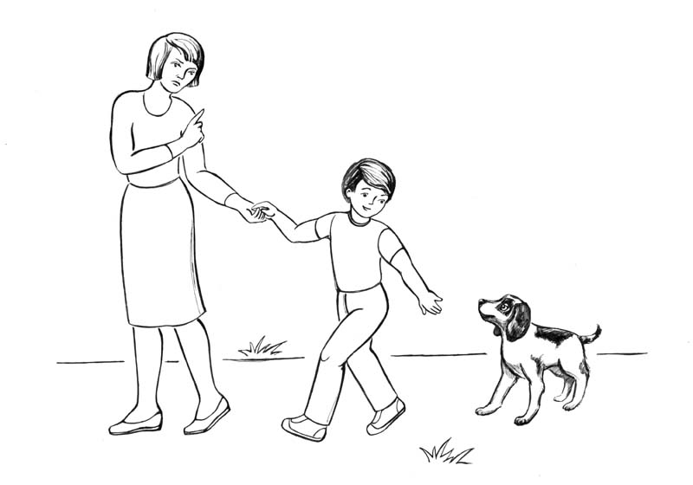 | Хочет ли мальчик играть с собакой?  Знает ли мама, что мальчик хочет играть с собакой?  Хочет ли мама, чтобы мальчик играл с собакой?  С кем хочет играть собака?  Знает ли мальчик, хочет ли мама, чтобы он играл с собакой?
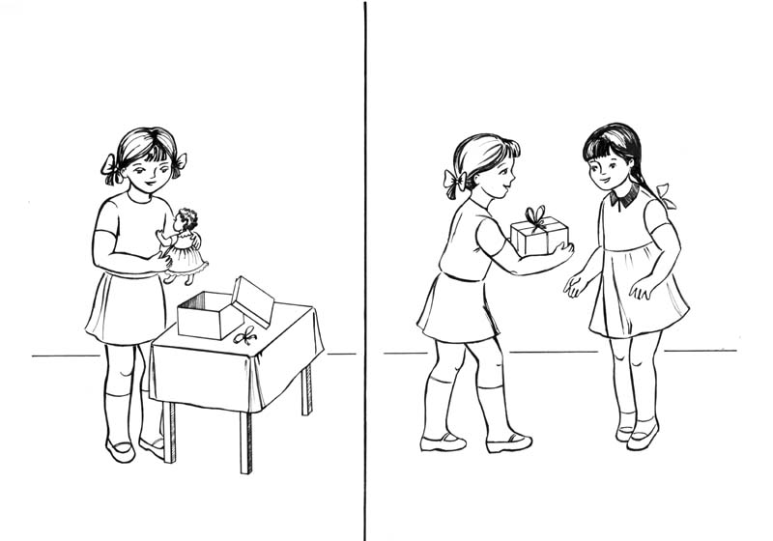 | Нравится ли темноволосой девочке кукла, которую ей подарили? (см. слева)  Знала ли она что ей подарят? (см. справа)  Знала ли светловолосая девочка что она дарит (в коробке)?  Хотела ли темноволосая девочка узнать что в коробке?  Хотела ли светловолосая девочка, чтобы подруга узнала, что лежит в коробке?
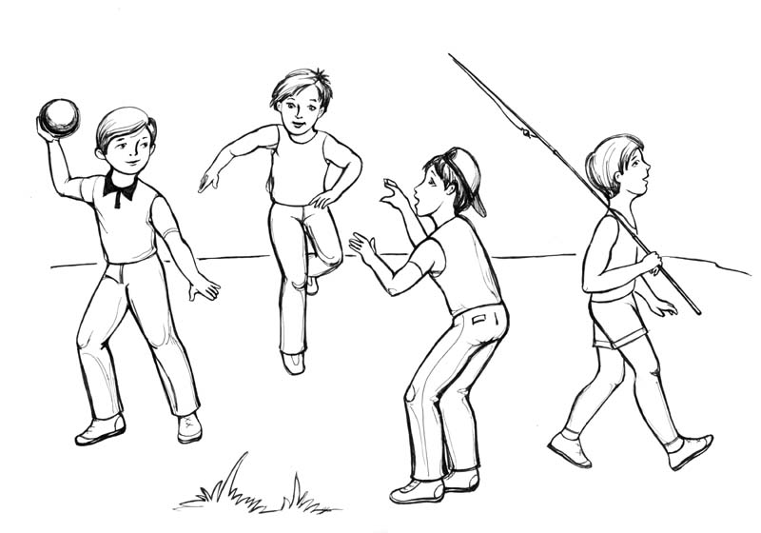 | Кто собирается ловить мяч?  Хочет ли мальчик с удочкой ловить мяч?  Сколько мальчиков играет в мяч?  Хочет ли мальчик, бегущий в нашу сторону, играть в мяч?  Хотят ли играющие в мяч ребята пригласить мальчика с удочкой играть с ними?
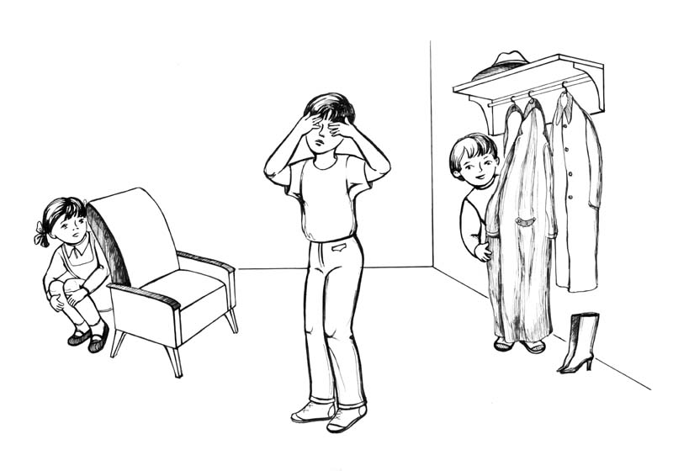 | Во что играют дети?  За какими предметами прячутся девочка и мальчик?  Хотят ли они, чтобы ведущий мальчик их нашел?  Хочет ли ведущий мальчик их найти?  Знают ли прячущиеся дети, где ведущий мальчик?  Знает ли ведущий мальчик, где прячущиеся дети?
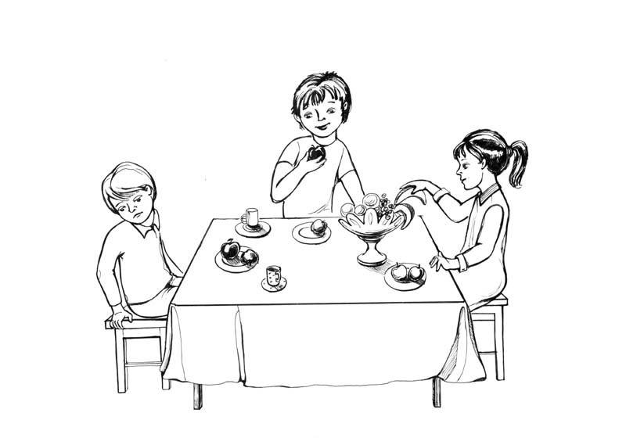 | Хочем ли светловолосый мальчик кушать?  Хотят ли остальные дети, чтобы он кушал?  Знают ли дети, что светловолосый мальчик голодный?

Copyright © B. Galitsky 2004

Упражнение 3: Исследуем понятия “претворяться и обманывать”, “обижаться и прощать”

